Муниципальное бюджетное дошкольное образовательное учреждение
«Детский сад № 20 «Красная Шапочка»

Конспект НОД по развитию речи в подготовительной группе (составление рассказа по предложенному сюжету).
Тема «Случай во время ледохода»

Подготовила воспитатель
Поляниченко О. В.
Цель: формирование у старших дошкольников умений составлять рассказы по предложенному сюжету.
Задачи:
1.Учить детей целенаправленно составлять рассказ по плану, соблюдая его композиционную целостность (определять начало, основную часть, заключительную часть рассказа).
2.Самостоятельно отбирать для рассказа самое интересное и находить целесообразную форму передачи содержания, включая в повествование описание окружающей действительности; учить строить различные типы высказываний по одной и той же теме.
4.Способствовать формированию связной монологической речи; учить правильно строить предложения, отвечать на вопросы полным ответом; упражнять в образовании сложных слов (ледоход, ледостав, ледокол, ледоруб); в подборе определений к заданному слову (лед хрупкий, прозрачный, рыхлый, колотый).
5.Развивать познавательный интерес к происходящим изменениям в природе; представление о безопасном поведении на водоемах во время ледохода; совершенствовать процессы внимания, памяти, мышления.

Предварительная работа: просмотр презентаций: «Опасности весеннего льда», «Ледоход-красота и опасность»; просмотр развивающего видео «Весна. Ледоход», «Люди спасают животных»; составление буклета «Правила поведения и меры безопасности на водоемах в период ледохода», просмотр мультфильма «Смешарики» - «На тонком льду». чтение художественной литературы: С. Маршак «Ледоход», С. Баруздин «Ледоход! Ледоход!» С. Аксаков «Ледоход на реке; прослушивание музыкальных произведений П. И. Чайковского «Времена года»; видеоклипа «Вешние воды» Тютчева; рисование «Весной на реке», аппликация «Ледоход, лед идет».

Методические приемы: беседа о природном явлении «ледоход»; моделирование ситуаций, которые могут произойти во время ледохода на реке; дидактические игры: «Образуй сложное слово», «Подбери словечко», «Скажи какой», «Разгадай ребус и прочитай слово»; составление целого из частей; рассматривание сюжетных картинок о ледоходе, репродукций картин великих русских художников; словесные вопросы; составление сложных и распространенных предложений по теме рассказа.

Материал к занятию: карточки с ребусами, ИКТ-видеофильм «Ледоход на реках России», игрушка льдинка, мнемотаблица с планом рассказа, обложка книги «Рассказы детей группы.

Методы и приемы.
Организационный момент
Воспитатель. Дети, вы любите путешествовать? Сегодня я предлагаю вам поиграть и приглашаю вас в интересное, необычное, и очень познавательное путешествие.
К нашему путешествию нужно подготовиться и настроиться.
Динамическое упражнение (дети выполняют упражнение согласно тексту)
Запоминает наша голова,
Важные поступки, умные дела.
Слушаем внимательно, смотрим обязательно,
Друг друга не перебиваем и руку поднимаем,
Знаний много получаем.
Дети, куда мы отправимся, узнаем, если расшифруем слово и сможем его прочитать.
Перед вами на столах лежат карточки с ребусами: (рысь Е карандаш акула; Р, кекс, А- РЕКА), разгадайте ребусы и прочитайте слово.


Сегодня мы свами отправимся в путешествие по рекам России
(переходим к экрану телевизора, проговаривая слова речевки).
Речевка.
Пока на реках легкий бриз, Открой неведомые дали,
В морское плаванье пустись, И в мир познаний окунись.
Основная часть.
Воспитатель. Внимание на экран (видео «Ледоход на реках России»).
Вопросы:
- Дети, на каких реках мы с вами побывали? (Мы побывали на реке Енисей, Дон, Печера, на озере Байкал, на реке Нева, Москва-река).
- Что происходит на реках России? (На реках Росси начинается ледоход).
- Что такое ледоход? (Ледоход-это движение льда во время таяния, под действием ветра и течения).
- В чем польза льда, покрывающего реки? (Если бы поверхность реки не покрывалась льдом, то все живое в реках замерзло и погибло. Лед-это своеобразное покрывало, под таким одеялом подводным животным не страшен ни, какой мороз).
- Ледоход-это примета какого времени года? (Ледоход-это примета весны).
- Почему именно весной начинается ледоход? (Весной начинается ледоход, потому что солнце сильнее греет, от солнечного тепла тает лед на реках, на нем появляются трещины).
Дети, я предлагаю поиграть в игру «Подбери словечко». Вам необходимо подобрать слово-признак к слову лед. Какой лед бывает весной? (рыхлый, скользкий, гладкий, речной, весенний, хрупкий, колотый, тонкий, подтаявший, прозрачный).
- Что происходит со льдом, когда появляются трещины? (Когда появляются трещины лед ломается на кусочки и образуются льдины).
- Что мы можем увидеть во время ледохода на реке? (Во время ледохода на реке мы можем увидеть, как льдины плывут, с грохотом и треском раскалываются, одни льдины наползают друг на друга, переворачиваются, рассыпаются на мелкие льдинки).
Дети, я предлагаю поиграть в игру «Образуй сложное слово». Я буду называть два слова, а вы будете образовывать из пары слов одно сложное слово: лед ходит – ледоход, лед колит – ледокол, лед рубит – ледоруб, лед ставит- ледостав, лед возит – ледовоз, лед ломает – ледолом, лед резать – ледорез.
Дети объясните, что означают слова, которые вы образовали?
Дети.
Ледостав – это образование ледяного покрова на реке.
Ледоруб – это топорик для вырубания ступенек во льду.
Ледокол - это специальный корабль, раскалывающий своим корпусом льдины и прокладывающий морской путь различным судам сквозь лед.
Ледовоз – это машина, которая перевозит лед.
Дети, ледоход-это красивое, завораживающее явление природы, но очень опасное. Что нельзя делать во время ледохода на реке? (Во время ледохода на реке нельзя ловить рыбу, кататься на льдинах, прыгать с льдины на льдину, переходить речку с одного берега на другой, играть с льдинами, которые движутся, отталкивать льдины от берега, кататься на самодельных плотах, бревнах).
Динамическое упражнение (дети выполняют упражнение согласно текста).
На реке и треск и гром, Ледоход, лед идет,
Это значит ледолом. Вышел на берег народ,
На реке лед идет. Смотрит как река играет
Это значит ледоход. Лед в кусочки разбивает.
Движения (дети, взявшись за руки. делают взмахи вверх, вниз, изображая движения льдин; идут по кругу; выполняют наклоны вправо и лево, скользя руками вдоль туловища; шагают на месте, высоко поднимая колени; имитируют человека в очках, сворачивают пальцы в бублик; ритмично хлопают в ладоши).

Дети, сегодня вы будете придумывать рассказ о том, что может произойти на реке, если не соблюдать правила поведения во время ледохода. Рассказ назовем «Случай во время ледохода».
Посмотрите на экран. Эти картинки помогут вам продумать каждую часть своего рассказа. В начале нужно рассказать о том, что происходит весной в природе; что можно увидеть во время ледохода на реке. Затем, придумать героя, который решил пойти на прогулку к реке; дать ему имя или кличку, если это животное. Рассказать о том, что делал ваш герой на реке, что с ним случилось; как повел он себя, оказавшись в беде. Кто пришел на помощь вашему герою? В конце рассказать, чем закончилась для вашего героя прогулка к реке, во время ледохода.
Обдумайте рассказ от начала до конца. Внимательно слушайте своего товарища и постарайтесь внести в свою историю что-то новое. Рассказывайте эмоционально, с выражением.
(Рассказы детей).
Итог занятия.
Оценка воспитателя.
Дети, мне очень понравились рассказы. Каждый из вас постарался правильно, последовательно передать содержание каждой части своего рассказа. Маша отразила заботливое отношение к животным. Лиза и Филипп показали дружбу между человеком и собакой; друг, никогда не бросит в беде. Рассказ Ани и Кати убедил меня в том, что даже дети могут стать настоящими спасателями.
В руках у меня обложки будущей книги Рассказы детей группы «Непоседы» «Случай во время ледохода». Я распечатаю ваши рассказы, вы нарисуете к ним рисунки и мы, создадим сою книгу, покажем ее малышам нашего детского сада, чтобы все понимали о том, что может произойти на реке, если не соблюдать правила поведения во время ледохода.

Приложение к конспекту. 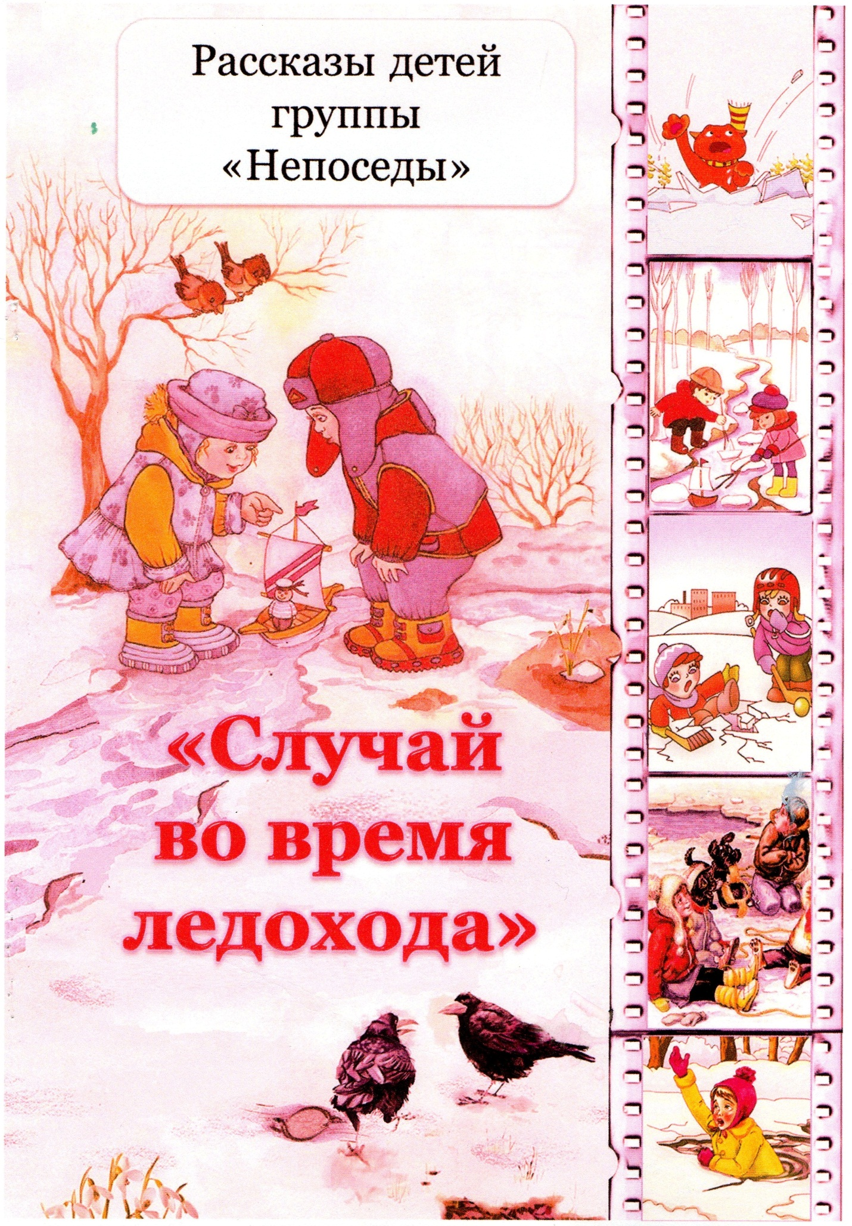

(Рассказы детей).
Весенний лед на реке всю зиму прятал воду и был неподвижен. С приходом весны он оживился, стал трескаться и плыть по течению. Олененок любил бегать в село к своей подружке Насте. Дорога в село лежала через речку. Олененок привык, что лед на реке стоит неподвижно. Поэтому он прыгнул с берега на льдину. Льдина треснула, закачалась и поплыла. Олененок испугался и стал издавать жалобные звуки. Когда Настя подошла к берегу, она увидела плывущего на льдине олененка. Настя позвала на помощь своего папу. Папа принес большую палку с металлическим крючком – багор, зацепил льдину с олененком и подтянул ее к берегу. Они достали олененка, обогрели его, накормили, и девочка поиграла с ним. Вечером папа посадил олененка в лодку и отвез его на другой берег, где был лес. После этого случая Настя и папа всегда приплывали к берегу, забирали олененка к себе поиграть.

Авакова Маша

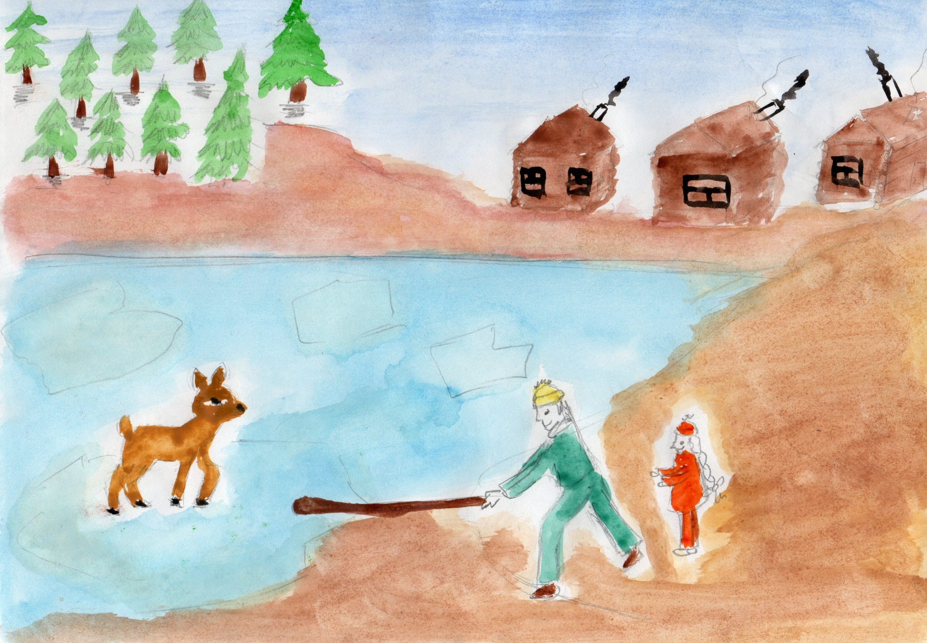

Наступила весна. Птицы прилетели с теплых краев. Солнышко стало припекать, появились первые цветы, на реке начал таять и трескаться лед. Наступила пора ледохода, одного из красивых явлений в природе. Девочка Катя, со своею рыжей собакой Лайкой, пошла на речку. Катя на берегу играла льдинками, перепрыгивала с одной льдинки на другую. А Лайка бегала по берегу, громко лаяла и визжала. Вдруг Катя поскользнулась и упала в воду. Девочка плакала, кричала и барахталась в холодной воде. Собака прыгнула в речку, схватила зубками девочку за капюшон и вытащила ее на берег.
Катя и Лайка побежали домой. Девочка рассказала, что с ней случилось. Они грелись и пили горячий чай. Никогда больше Катя не гуляла возле речки во время ледохода.

Кабицкий Филипп

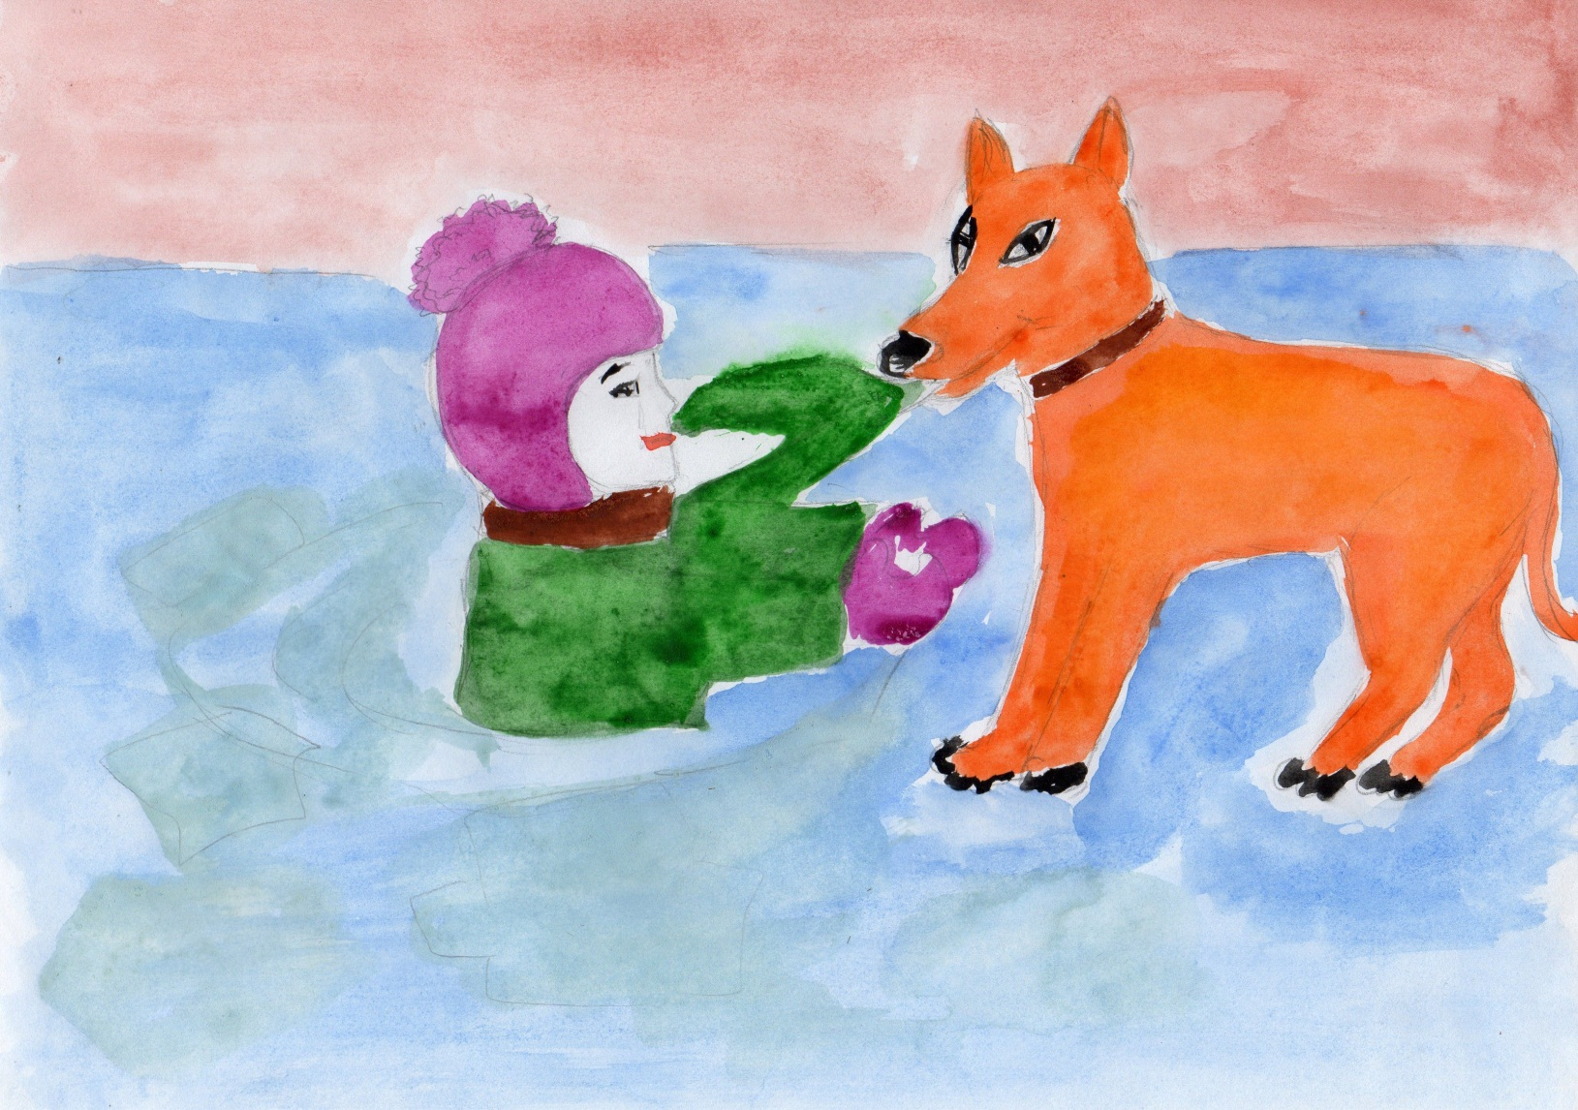

Наступила долгожданная весна. Лед на реке начал таять, становился тонким и хрупким. Один раз братья Сережа и Юра пошли к реке понаблюдать за ледоходом. Огромные льдины плыли по реке. Они налетали друг на друга и сносили все на своем пути.
Девочка Саша каталась на санках с крутой горки возле речки. Санки быстро мчались вниз до самого берега реки. Мальчики кричали Саше, чтобы она не каталась, потому что лед на реке слабый, рыхлый, может проломиться. Саша не слушала мальчиков и продолжала кататься. Сани съехали с горки на лед, вдруг раздался треск, девочка упала в воду. Она громко кричала, плакала, старалась забраться на плывущую льдину. Сережа и юра бросились ее спасать.
Мальчики достали Сашу из воды, отвели домой и строго предупредили, чтобы вовремя ледохода девочка не каталась на санках возле реки.

Авакова Катя
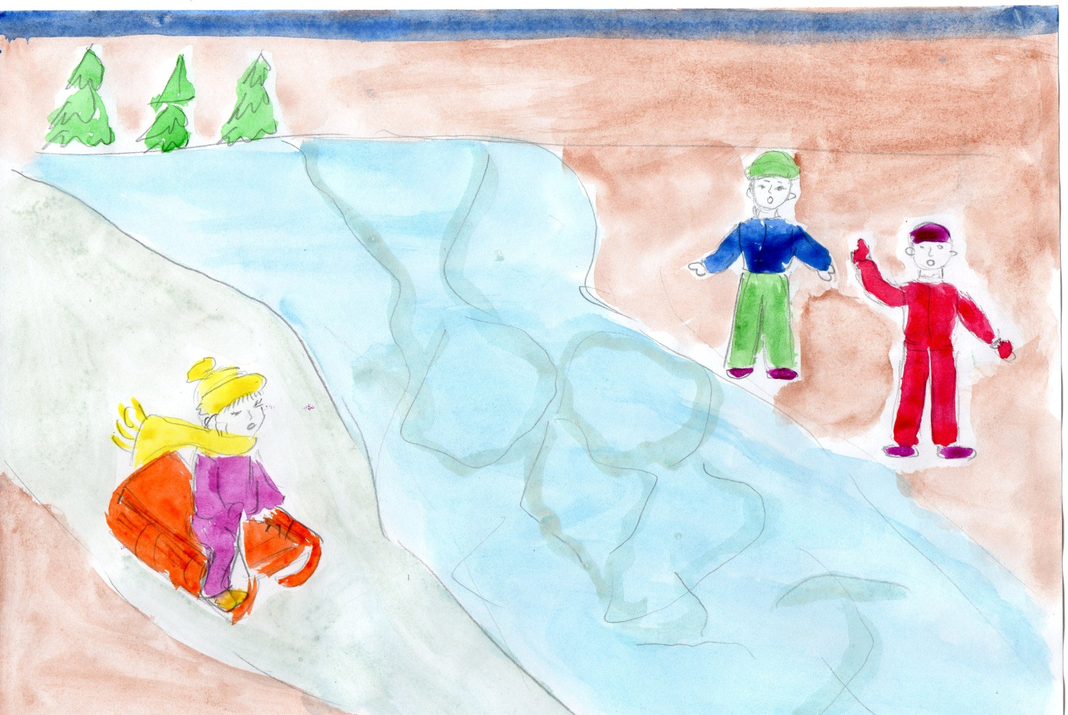

Наступила весна, солнце припекало, лед на реке становился тонким, хрупким и стал плыть по течению. Льдины плыли по реке словно огромные рыбины, с грохотом раскалывались и переворачивались.
Мальчик Миша, со своей собакой Шариком, пошли играть к реке. Они играли с мячиком, Миша бросал его на лед, а Шарик догонял мячик и приносил своему другу. Миша очень сильно бил мячиком о лед, льдина на берегу раскололась и поплыла вместе с мальчиком по течению. Миша испугался, стал кричать, звать на помощь. Шарик громко завизжал и прыгнул на льдину, чтобы не оставить друга в беде. На крики прибежали рыбаки, находившиеся неподалеку. Они сели в лодку, доплыли до льдины, на которой находился Миша с собакой и втащили их в лодку.
Когда лодка причалила к берегу, Миша поблагодарил своих спасателей и с Шариком пошел домой.

Додонова Лиза
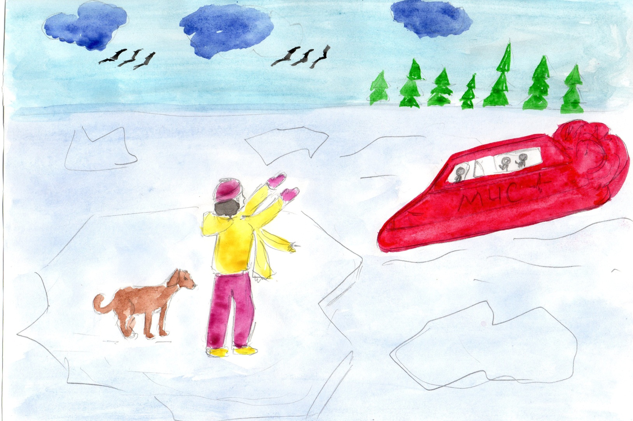

Однажды в весенний мартовский денек Коля гулял по берегу реки. Мальчик услышал крики и увидел своего друга Сережу. Мальчик бегал, махал руками и кричал: «Тонет, тонет». Коля посмотрел на реку и увидел в воде барахтающегося малыша. Он осторожно ступил на тонкий лед, который трещал под его ногами, на четвереньках подполз к ледяной яме и протянул испуганному малышу свою руку. Малыш схватил замерзшими руками своего спасителя. Зубы его стучали от холода, а по лицу текли слезы. Когда мальчики вышли на берег, Сережа взял малыша и повел домой. А Коля продолжал свою прогулку вдоль берега реки. Ведь скоро начнется ледоход. Он очень любил наблюдать за этим красивым явлением природы.

Степанова Аня

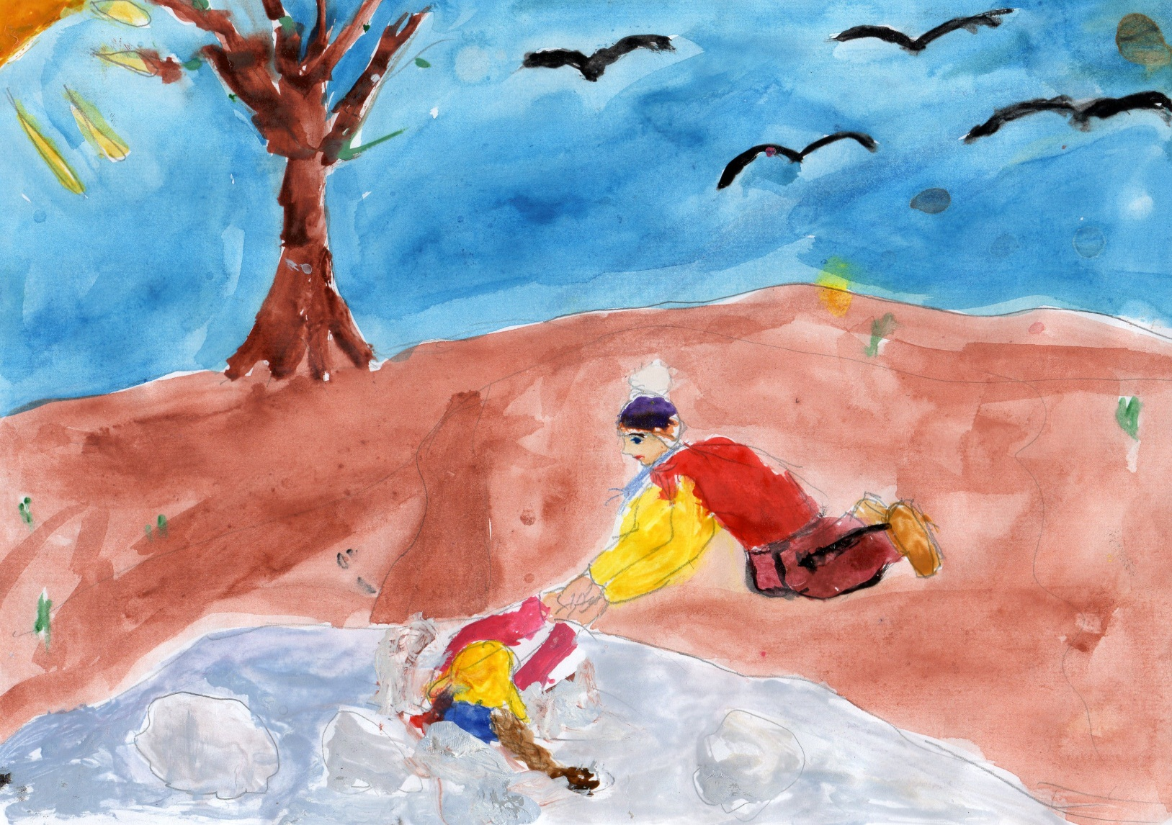

Весной на реке лед начинает таять, он становится тонким, хрупким, на нем появляются трещины. По трещинам лед раскалывается и образуются льдины. Льдины плывут по реке, с треском переворачиваются и ломаются на мелкие льдинки.
Медвежонок Миша заблудился в лесу, долго плутал и вышел к замерзшей реке. Он пошел по тонкому льду на другой берег, вдруг лед треснул и проломился. Медвежонок упал в холодную воду. Он стал барахтаться, цепляться лапками за льдину и громко рычать. Мимо проходил лесник. Он позвонил по телефону и вызвал МЧС. Сотрудники спасательной службы прилетели на вертолете и приземлились на берегу реки. Один из спасателей взял специальный топорик-ледоруб, прорубил дорожку во льду к медведю. Миша выплыл на берег и побежал в лес искать свою маму-медведицу.

Мамычев Матвей
